HƯỚNG DẪN CHI TIẾT SỬ DỤNG
DỊCH VỤ CÔNG TRỰC TUYẾN CỦA SỞ Y TẾ
(Kèm theo Công văn số: 1392/ SYT-VP ngày 27/4/2022 của Sở Y tế Hà Tĩnh)

1. Đối với khách hàng đã có tài khoản Dịch vụ công trực tuyến tỉnh Hà Tĩnh thì đăng ký nộp hồ sơ từ bước 3, 4.
2. Đối với khách hàng chưa có tài khoản Dịch vụ công trực tuyến tỉnh Hà Tĩnh thì thực hiện lần lượt từng bước dưới đây.
Bước 1: Nhập địa chỉ: dichvucong.hatinh.gov.vn trên trình duyệt Web

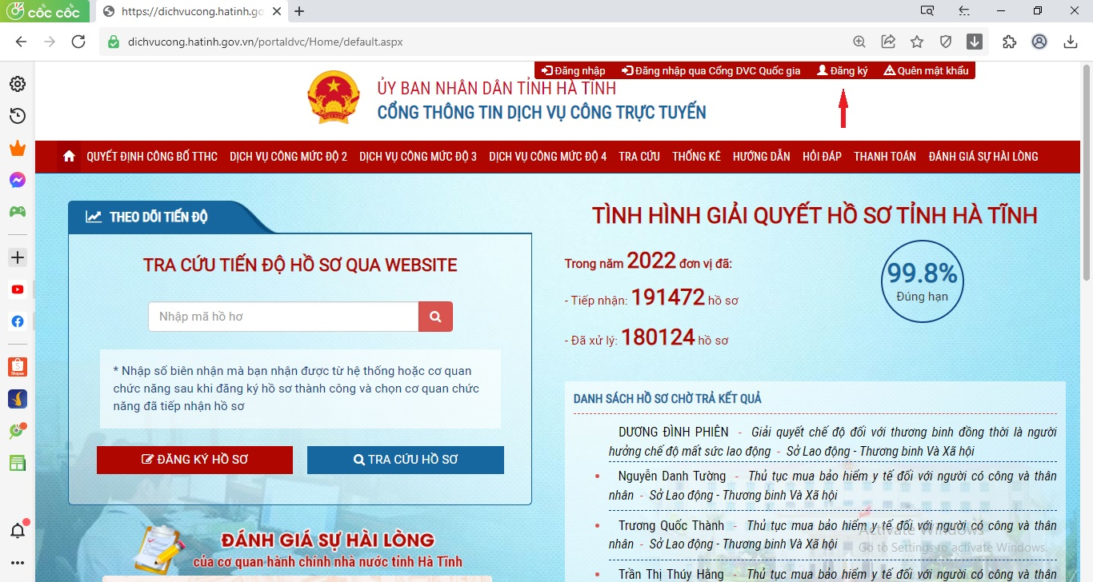

Bước 2. Click chuột và mục Đăng ký trên góc phải màn hình sẽ hiển thị:

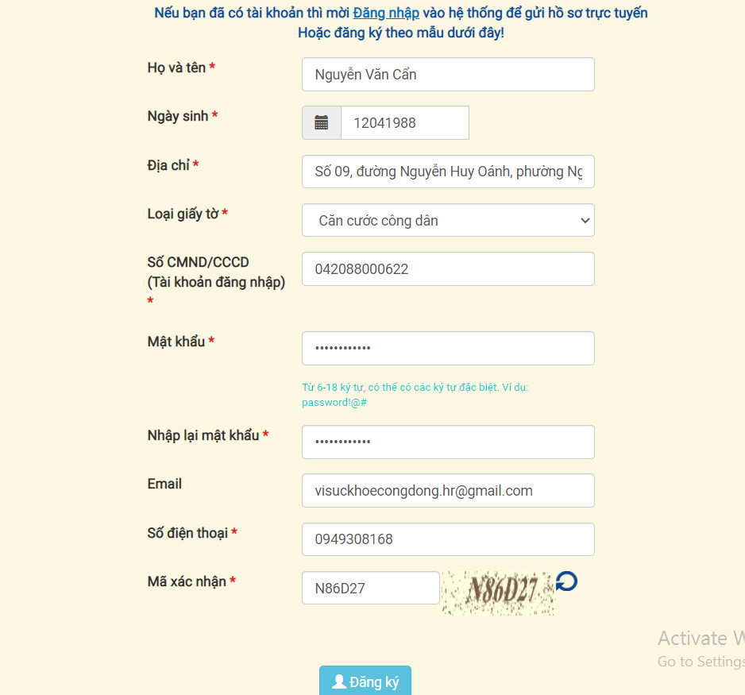
Sau đó cá nhân nhập chính xác các nội dung yêu cầu xuất hiện trên Bảng thông tin đăng ký tài khoản. Kết thúc kích chọn Đăng ký.
Bước 3. Đăng nhập vào cổng dịch vụ công:
Nhập địa chỉ: dichvucong.hatinh.gov.vn trên trình duyệt Web và click vào đăng nhập. -> Tên tài khoản: Nhập số CMND hoặc CCCD đã đăng ký -> nhập mật khẩu

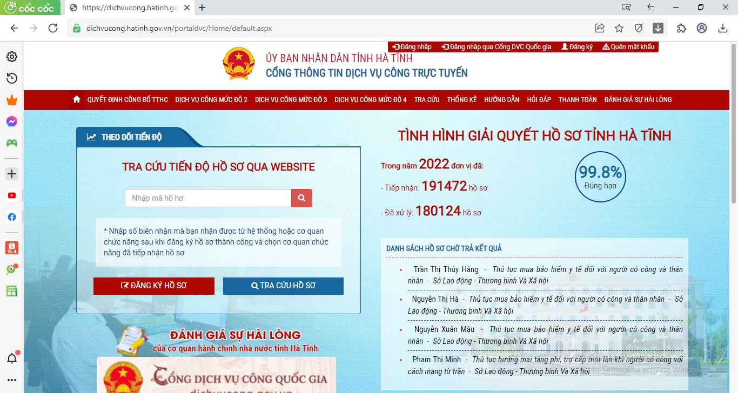

Bước 4. Đăng ký nộp hồ sơ trực tuyến
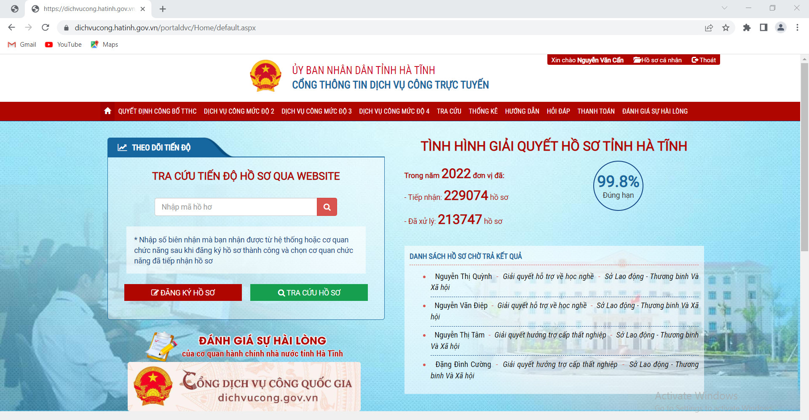

* Chọn dịch vụ công mức độ 3, 4 xuất hiện giao diện: Sở Y tế
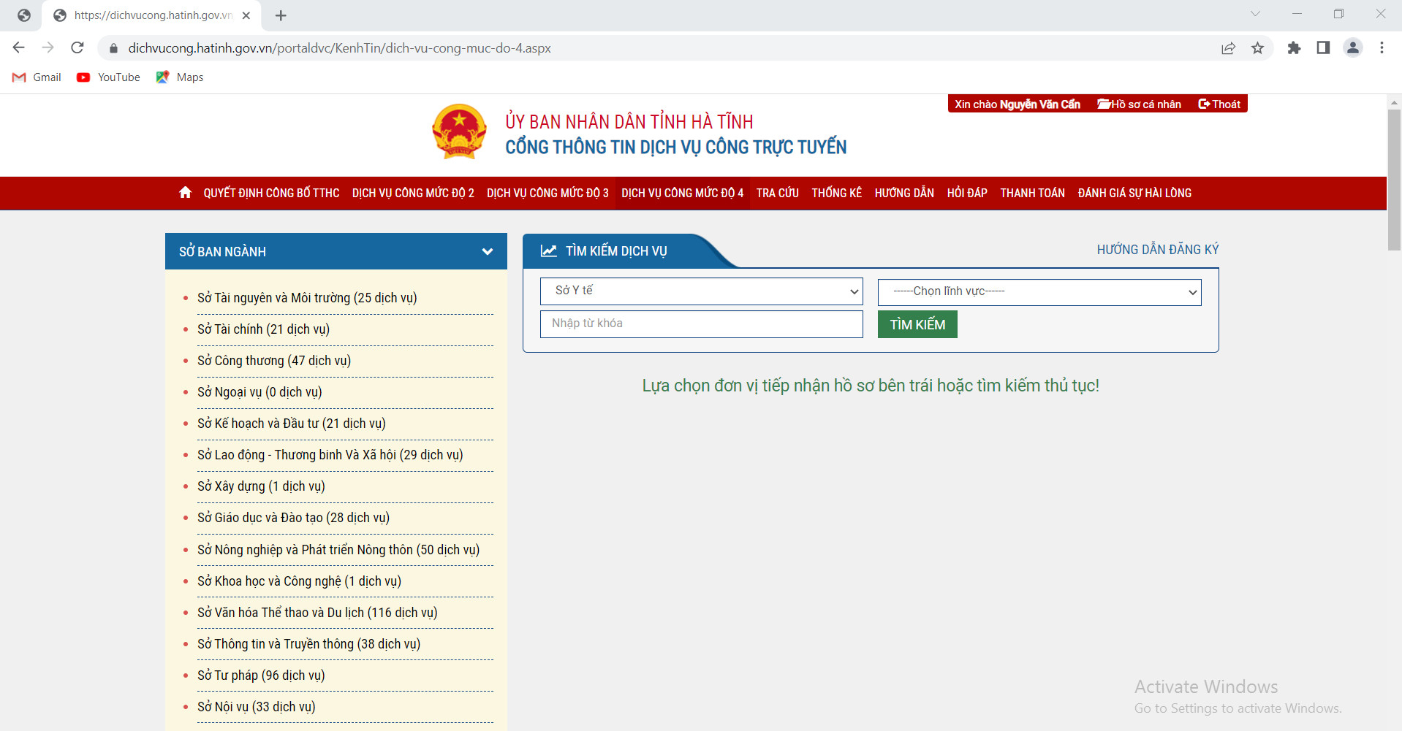
-> Chọn Lĩnh vực và chọn Thủ tục hành chính thực hiện và click vào Đăng ký.
Bước 5. Nhập thông tin vào ô nội dung và đính kèm đầy đủ file theo thành phần hồ sơ.
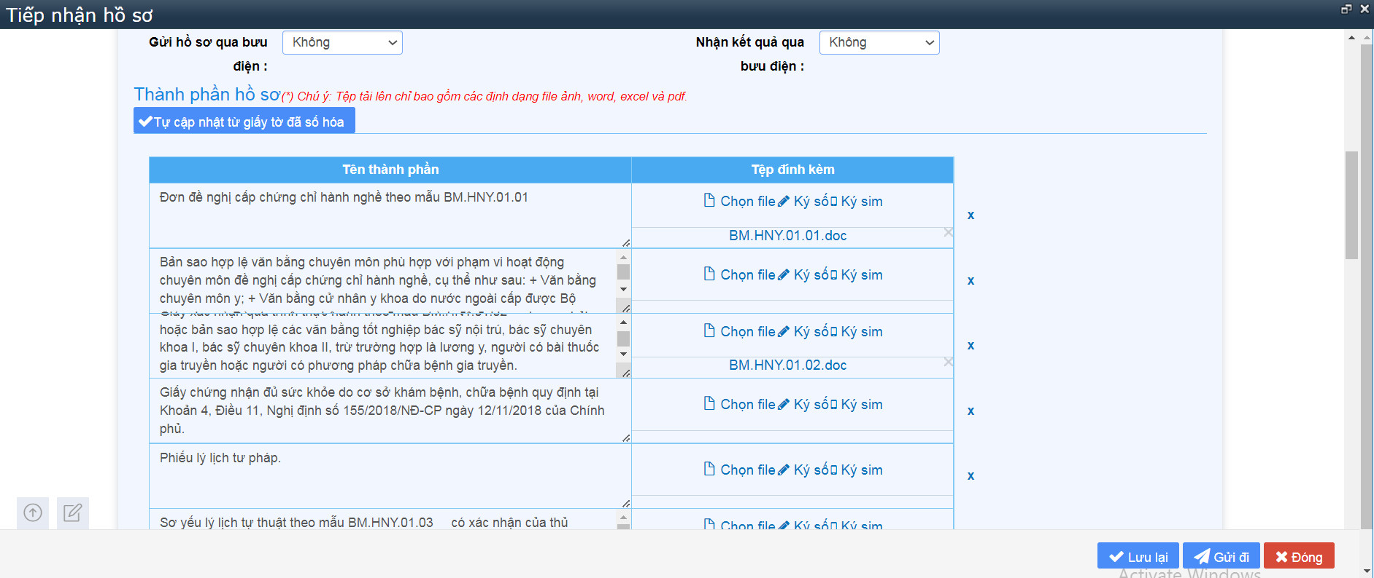

Tại đây có thể lựa chọn hình thức nhận, trả hồ sơ qua dịch vụ bưu điện.
Lưu lại và Gửi đi ở biểu tượng phía dưới góc phải để kết thúc việc đăng ký nộp hồ sơ trực tuyến./.

SỞ Y TẾ HÀ TĨNH

